Изображения и подписи к ним, для соревнования «Соответствия»
на муниципальном и региональном турах для 2-4 классов
Выделены слова курсивом или жирным шрифтом, которые нужно будет записывать в листах ответа (подходит любой вариант)
ВНИМАНИЕ! На олимпиаде будет черно-белая распечатка!!!

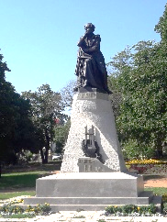 | 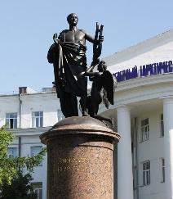 | 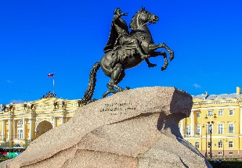 | 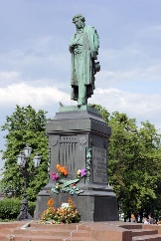
Лермонтов М.Ю (Пятигорск) | Ломоносов М.В. (Архангельск) | Петр I  (Санкт-Петербург) | Пушкин А.С.  (Москва)
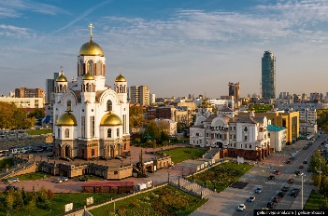 | 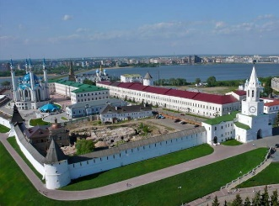 | 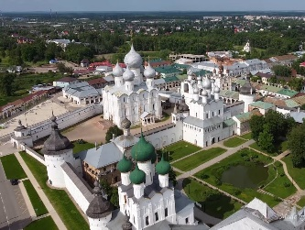 | 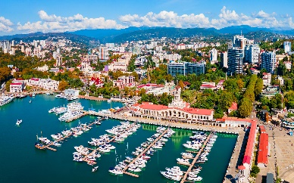
Екатеринбург | Казань | Ростов Великий | Сочи
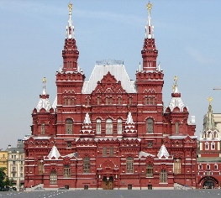 | 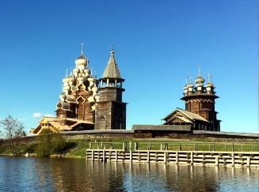 | 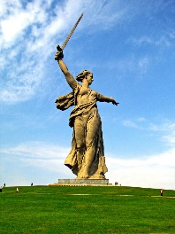 | 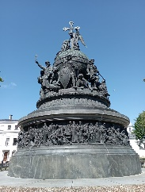
Исторический музей (Москва) | Кижи. Карелия | «Родина-мать зовёт!» (Волгоград) | Памятник Тысячелетие России (Новгород)
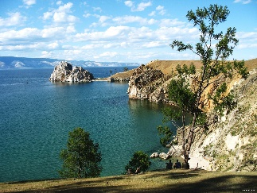 | 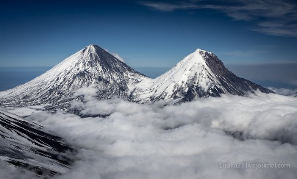 | 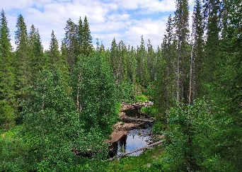 | 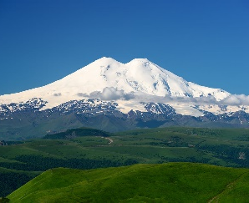
Озеро Байкал | Вулканы Камчатки | Леса Коми | Эльбрус. Западный Кавказ
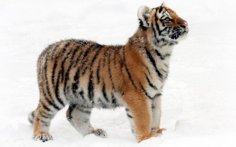 | 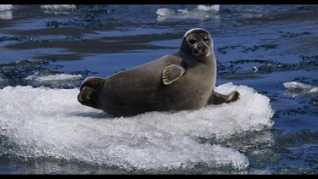 | 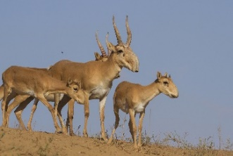 | 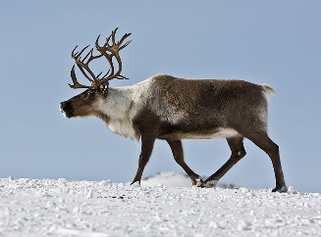
Амурский тигр | Байкальская нерпа | Сайгак | Северный олень
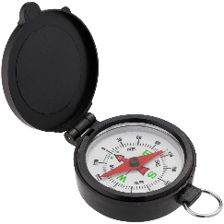 | 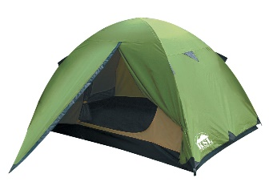 | 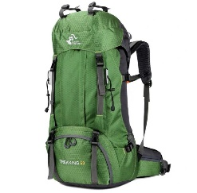 | 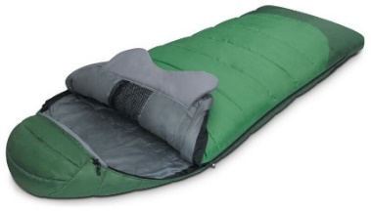
Компас | Палатка | Рюкзак | Спальник

